# 我院组织开展2024年住院医师心理健康专题讲座

7月5日，住培办组织开展2024年住院医师心理健康专题讲座，2021级、2022级、2023级102名住院医师参加。

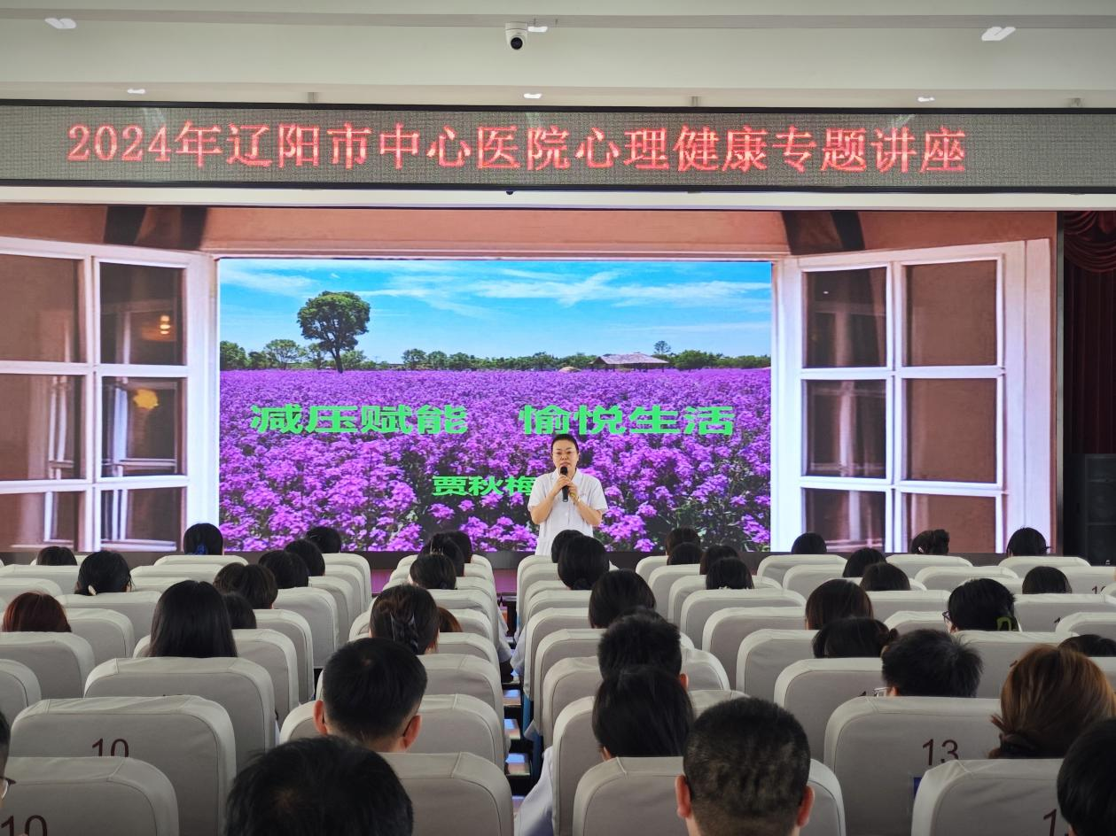

本次讲座邀请了心理科贾秋梅主任进行讲授，开主题为“减压赋能，愉悦生活”。讲座围绕住院医师的压力管理和心理调适，从压力的来源分析入手，探讨了如何减轻焦虑、活在当下，以及避免被负面意识所支配的方法。

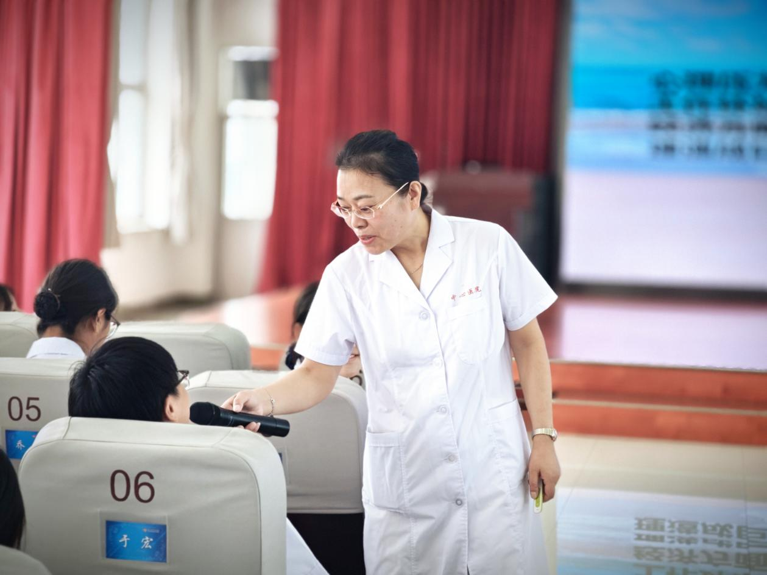

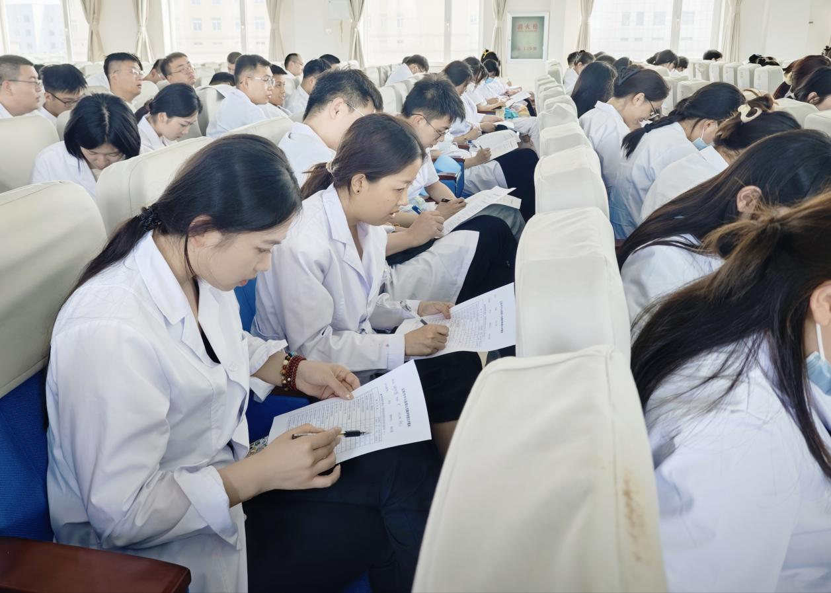

在场的每位住院医师填写《心理健康测评量表》，通过这份量表的测评，住院医师们可以更清晰地认识自己的心理健康状况。

本次心理健康讲座帮助住院医师更好地应对培训中遇到的压力，学会调整心态、释放压力，享受培训过程带来的成就感，成为心理健康的倡导者和实践者，正如贾秋梅主任所说“灵魂的丰盛将带来心态的自然改善，让我们在快节奏的生活中保持愉悦、平衡”。